毕 业 设 计 论 文

题 目： 受电弓的结构与检修

摘 要
受电弓是电力牵引机车从接触网取得电能的电气设备，安装在机车或动车车顶上。受电弓可分单臂弓和双臂弓两种，均由滑板、上框架、下臂杆（双臂弓用下框架）、底架、升弓弹簧、传动气缸、支持绝缘子等部件组成。菱形受电弓，也称钻石受电弓，以前非常普遍，后由于维护成本较高以及容易在故障时拉断接触网而逐渐被淘汰，近年来多采用单臂弓。负荷电流通过接触线和受电弓滑板接触面的流畅程度，它与滑板与接触线间的接触压力、过渡电阻、接触面积有关，取决于受电弓和接触网之间的相互作用。

关键词：原理；检修；检测

目 录
摘 要 II
目 录 III
引 言 1
第一章 概述 2
1.1 受电弓的简介 2
1.2 受电弓的分类 2
1.2.1 双臂式 2
1.2.2 单臂式 3
1.2.3 垂直式 3
1.2.4 石津式 3
1.3 受电弓的基本组成 3
1.4 受电弓的动作原理 4
1.4.1 升弓过程 4
1.4.2 降弓 4
1.5 受电弓的受流质量 4
1.6 受电弓在地铁系统中的应用 4
1.7 受电弓使用环境条件 5
第二章 受电弓的结构及各部分作用 6
2.1 受电弓的具体结构 6
2.2 受电弓各部分具体作用 6
2.3 技术参数 7
第三章 受电弓的检修 9
3.1 受电弓的常见问题 9
3.2 受电弓检修的注意事项 10
3.3 受电弓的一般检查 10
3.4受电弓的拆卸 10
3.5 受电弓检修步骤 11
3.5.1 清洗 11
3.5.2 瓷瓶检修 11
3.5.3 平衡杆各部的检修 11
3.5.4 推杆部的检修 11
3.5.5 三脚架、水平轴的检修 11
3.5.6 上框架部的检修 11
3.5.7 下臂杆部件的检修 11
3.5.8 底架的检修 11
3.5.9 升弓弹簧部件的检修 12
3.5.10 均衡梁的检修 12
3.5.11 风缸部件的检修 12
第四章 受电弓的常见问题及分析 13
4.1 受电弓故障原因分析 13
4.2 受电弓故障处理措施 13
4.2.1 一般处理措施 13
4.2.2 应急处理措施 14
4.3 绝缘子故障分析 14
4.4受电弓无法正常升弓 15
4.5 受电弓受流性能不佳 16
4.6 压力开关故障 16
4.7碳滑板故障 16
4.8静态接触压力异常 17
4.9 编织线故障及其原因 17
结 论 18
参考文献 19
致 谢 20

引 言
实践证明，受电弓是电力机车发展不可缺少的一环，而受电弓根据使用情况的不同也具有不同的类型。
受电弓是一种铰接式的机械构件，它通过绝缘子安装于电力机车车顶。受电弓的集电头升起后与接触网导线接触，从接触网上集取电流，并将其通过车顶母线传送到车内供机车使用。受电弓在工作时，气囊升弓装置一直被供以压缩空气，由于弓头采用弓头悬挂装置，使弓头具有一定的自由度，接触网高度方面较小的差异通过弓头悬挂装置进行补偿，较大的差异，例如在桥梁和隧道，通过铰链系统进行补偿，因此受电弓可随接触网的不同高度而自由地变换其高度而保持接触压力基本恒定。
受电弓是动车组的重要受流部件，动车组受电弓从接触网获得AC25KV/50HZ电能，为动车组提供牵引动力，受电弓的安全性能和技术状态直接影响动车组的安全可靠运行。通过对受电弓的常见故障进行研究，指导具体的日常运用和检修工作，并为厂家进行设备改进提供合理化建议。
本文根据受电弓的种类、结构组成及经常出现的问题从而分析受电弓的维修方式。

概述

1.1 受电弓的简介
电力牵引机车从接触网取得电能的电气设备，安装在机车或动车车顶上。受电弓可分单臂弓和双臂弓两种，均由滑板、上框架、下臂杆（双臂弓用下框架）、底架、升弓弹簧、传动气缸、支持绝缘子等部件组成。菱形受电弓，也称钻石受电弓，以前非常普遍，后由于维护成本较高以及容易在故障时拉断接触网而逐渐被淘汰，近年来多采用单臂弓。负荷电流通过接触线和受电弓滑板接触面的流畅程度，它与滑板与接触线间的接触压力、过渡电阻、接触面积有关，取决于受电弓和接触网之间的相互作用。

1.2 受电弓的分类

1.2.1 双臂式
双臂式集电弓乃最传统的受电弓，亦可称“菱”形受电弓，因其形状为菱形而得名。但现因保养成本较高，加上故障时有扯断接触网的风险，部分新出厂的铁路车辆，已改用单臂弓；亦有部分铁路车辆从原有的双臂弓，改造为单臂弓。

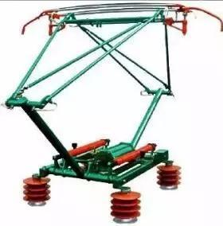
图1.1 双臂式受电弓

1.2.2 单臂式
除了双臂式，其后亦有单臂式的集电弓，亦可称为“之”（Z）（ㄑ）字形的集电弓。此款集电弓的好处是比双臂式集电弓噪音为低，故障时也较不易扯断接触网，为较普遍的集电弓类型。而依据各铁路车辆制造厂的设计方式不同，在集电弓的设计上会有些许差异。

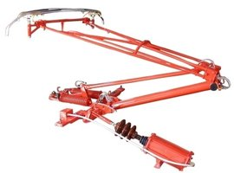
图1.2 单臂式受电弓

1.2.3 垂直式
除了上述两款集电弓，还有某些集电弓是垂直式设计，亦可称成“T”字形（亦叫作翼形）集电弓，其低风阻的特性特别适合高速行驶，以减少行车时的噪音。所以此款集电弓主要用于高速铁路车辆。但是由于成本较高，垂直式集电弓已经没有使用。

1.2.4 石津式
日本冈山电气轨道的第六代社长，石津龙辅1951年发明，又称为“冈电式”、“冈轨式”。

1.3 受电弓的基本组成
受电弓由滑板、上框架、下臂杆（双臂弓用下框架）、底架、升弓弹簧、传动气缸、支持绝缘子等部件组成。

1.4 受电弓的动作原理

1.4.1 升弓
压缩空气经电空阀均匀进入传动气缸，气缸活塞压缩气缸内的降弓弹簧，此时升弓弹簧使下臂杆转动，抬起上框架和滑板，受电弓匀速上升，在接近接触线时有一缓慢停滞，然后迅速接触接触线。

1.4.2 降弓
传动气缸内压缩空气经受电弓缓冲阀迅速排向大气，在降弓弹簧作用下，克服升弓弹簧的作用力，使受电弓迅速下降，脱离接触网。

1.5 受电弓的受流质量
负荷电流通过接触线和受电弓滑板接触面的流畅程度，它与滑板与接触线间的接触压力、过渡电阻、接触面积有关，取决于受电弓和接触网之间的相互作用。
为保证牵引电流的顺利流通，受电弓和接触线之间必须有一定的接触压力。弓网实际接触压力由四部分组成：受电弓升弓系统施加于滑板，使之向上的垂直力为静态接触压力（一般为70N或90N）；由于接触悬挂本身存在弹性差异，接触线在受电弓抬升作用下会产生不同程度的上升，从而使受电弓在运行中产生上下振动，使受电弓产生一个与其本身归算质量相关的上下交变的动态接触压力；受电弓在运行中受空气流作用产生的一个随速度增加而迅速增加的气动力；受电弓各关节在升降弓过程中产生的阻尼力。弓网接触压力能直观的反映受电弓滑板和接触线间的接触情况，它必须符合正态分布规律，在一定范围内波动。如果太小，会增加离线率；如果太大，会使滑板和接触线间产生较大的机械磨耗。为保证受电弓具有可靠的受流质量，应尽量减小受电弓的归算质量，增加接触悬挂的弹性均匀性。滑板的质量和机电性能对受流质量影响很大。

1.6 受电弓在地铁系统中的应用
很多地下铁路系统为了减少隧道的建造成本，会使用第三轨供电而不采用高架电缆，以降低隧道钻掘的高度来节省建造成本。也有使用高架电缆的地下铁路，它们的高架电缆，一般也非常低矮，接近紧贴车顶，以减低隧道高度来节省建造成本。全世界多数地铁均采用直流电作供电，不使用所需设备较复杂，车身和架空电缆也需要较高的交流电作供电。

1.7 受电弓使用环境条件
（1）海拔不超过2500m
（2）最低环境温度为-40℃，最高环境温度为+70℃。
（3）温度保持40℃不变时，相对湿度为95％；温度从-25℃～＋30℃快速变化时，相对湿度为95％，最大绝对湿度为30g/cm3。
（4）暴露在机车外部的部分能承受雨、雪、风、沙的侵袭，并具有防水、防风、防沙的能力。
（5）受电弓的振动和冲击IEC-61373标准I类A级的相关要求。

第二章 受电弓的结构及各部分作用

2.1 受电弓的具体结构

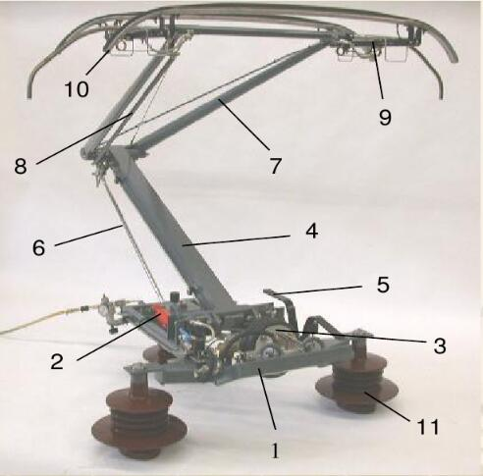
图2.1 DSA200型受电弓结构组成
1.底架组成2.阻尼器3.升弓装置4.下臂组装5.弓装配6.下导杆7.上臂组成8.上导杆
9.弓头10.碳滑板11.绝缘子

2.2 受电弓各部分具体作用
（1）底架组成：通过支持绝缘子和3个安装座将受电弓安装到车顶上。底架上有3个电源引线连接点和升弓用气路，还装有自动降弓用快速排气阀、试验阀和自动降弓用关闭阀。
以上内容仅为本文档的试下载部分，为可阅读页数的一半内容。如要下载或阅读全文，请访问：https://d.book118.com/585011222311011041

